【職場霸凌與性騷擾案例分析與法規辨識手冊】
廠區作業與辦公室情境實務案例彙整評析 (大字簡報宣導版)
一、 廠區作業現場情境案例評析
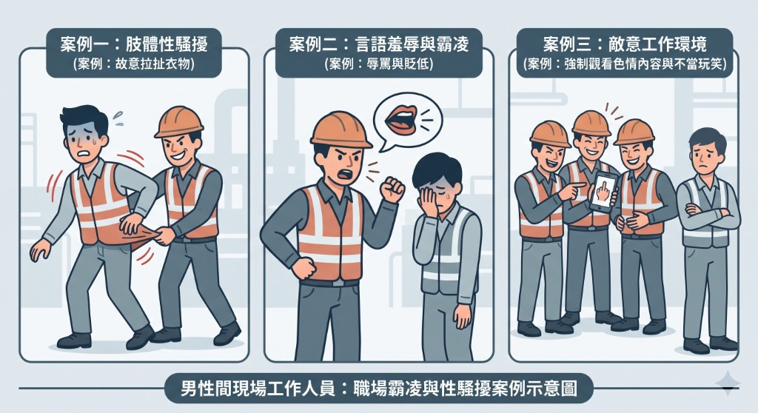
案例類型 | 發生場景 | 行為樣態 | 霸凌成分 | 性騷擾成分 | 加害者常見藉口
【案例一】  假借「玩笑」肢體侵犯 | 更衣室、狹窄作業區 | 資深員工以「迎新、好玩」為由，對新進男員工進行「阿魯巴」、強行拉扯衣物，或碰觸臀部與下體。 | 利用資歷與人數優勢（多對一）使新人不敢反抗，形成權力霸凌。 | 違反意願的私密部位觸碰，構成「肢體性騷擾」。 | 「大家都是男人，摸一下會少一塊肉嗎？」
【案例二】  針對「性別氣質」言語羞辱 | 交接班會議、搬運現場 | 領班針對體能較弱或性格溫和的男員工，公開辱罵「娘砲」、「沒卵葩」等貶抑字眼，並分配極重工作。 | 聯合其他同事孤立受害者，並濫用職權給予不當勞動條件。 | 針對性別特徵與氣質進行貶抑，構成「性別氣質騷擾」。 | 「做粗活還這麼嬌弱，我是為了鍛鍊他。」
【案例三】  權力展現「敵意環境」 | 吸菸區、現場通訊群組 | 小主管常在休息時間強迫展示色情影片，當眾詢問性生活細節。反感者會在排班考績上遭到刁難。 | 利用排班與考評權力進行威脅與報復，屬於職權霸凌。 | 散布色情圖文並製造冒犯恐懼氛圍，構成「敵意環境性騷擾」。 | 「開個黃腔而已，也太開不起玩笑了。」

二、 辦公室與社交情境案例評析
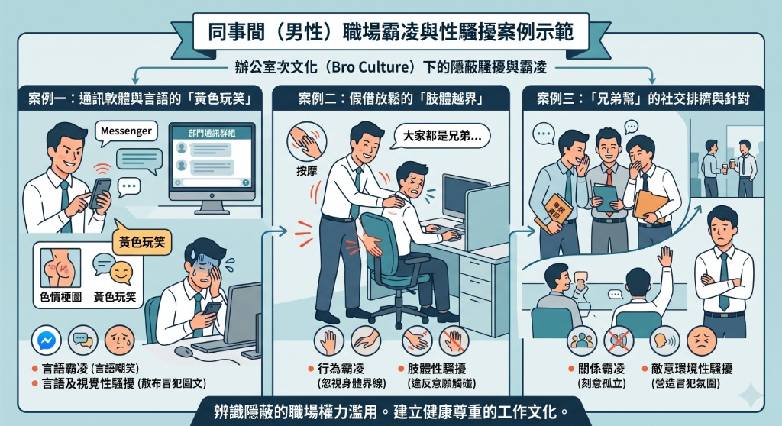
案例類型 | 發生場景 | 行為樣態 | 霸凌成分 | 性騷擾成分 | 加害者常見藉口
【案例一】  通訊軟體與言語黃色玩笑 | 茶水間、部門 LINE 群組 | 同事常在群組傳送色情梗圖，或在茶水間公開拿男同事性生活或「斯文氣質」開黃腔嘲笑。 | 透過公開嘲弄建立社交優勢地位，屬於言語霸凌。 | 針對性特徵與性別氣質嘲笑並散布圖文，構成「言語與視覺性騷擾」。 | 「這只是男生之間的幹話，幹嘛這麼嚴肅？」
【案例二】  假借放鬆的「肢體越界」 | 辦公座位區、員工休息區 | 以「看你最近壓力很大」為由強行幫男同事「按摩」肩頸，或走道交錯時拍打對方臀部、大腿。 | 無視他人身體界線，利用體型強迫接受接觸，屬於行為霸凌。 | 違反當事人意願，觸碰具有性意涵部位，構成「肢體性騷擾」。 | 「大家都是兄弟，抓一下肩膀又不會懷孕。」
【案例三】  「兄弟幫」社交排擠針對 | 跨部門會議、應酬聚會 | 辦公室形成特定「兄弟小團體」。不參與粗俗玩笑者，專案被隱瞞資訊或會議上被貶低意見。 | 刻意孤立特定對象並阻礙執行工作，屬於關係霸凌與排擠。 | 營造「不加入開黃腔就不合群」氛圍，構成「敵意環境性騷擾」。 | 「他自己不合群太難相處，我們才不想跟他合作。」

三、 關鍵法規辨識與企業處置四步驟
處置步驟 | 核心作業項目 | 具體執行內容與法規要求
步驟一：即時保護與隔離 | 開啟有效糾正與補救措施 | 接獲申訴或知悉情事時，雇主應立即啟動保護機制，調整排班座位或適當職務隔離，避免再次受害或二次報復。
步驟二：獨立調查與申訴處理 | 啟動獨立調查程序與性平委員會 | 成立獨立申訴調查小組（外聘專家學者或性平委員比例應符合法定標準），給予雙方充分陳述意見之機會，全程客觀保密。
步驟三：決議懲處與個案關懷 | 作成調查報告、懲處與關懷資源 | 依調查結果進行事實認定與權責懲處（申誡、記過、解僱等），並提供申訴人心理諮商、醫療輔導與法律協助，依規通報。
步驟四：宣導教育與滾動追蹤 | 全員定期宣導與組織文化維護 | 針對調查發現之組織漏洞進行宣導，定期實施性騷擾與霸凌防治教育訓練，並持續追蹤當事人工作狀況，杜絕排擠。

【企業法定義務提醒】當接獲申訴或知悉性騷擾/霸凌情事時，雇主必須立即採取「有效之糾正及補救措施」（包含保護申訴人、啟動獨立調查程序、隔離加害者、給予心理諮商支援），否則依法最高可處新臺幣 100 萬元罰鍰。

